Заключительный этап
Татарский язык, культура, история

Составитель: З.А. Мухаева
6-7 классы

1. Нигезе дөрес булган рәтне билгеләгез. (2 балл)
а) кәгазьләр-не, уйлама-ды-гыз, ярдәм-чел
б) шәһәрчек, кошкай-лар, укый-быз
в) эшчәнлек-тә, тигезлек-не, кайта

2. Басымы икенче иҗеккә төшкән сүзләрне күрсәтегез. (2 балл)
а) еракта, түбәндә, якында, кирәккә
б) былтыр, бүген, хәзер, бераздан, өзмә, юри
в) кирәкмәскә, ары, бире, бушка, юкка, барырбыз
г) барамы, киләме, киткәндер, кайткандыр

3. Йорт сүзенә юнәлеш килеше һәм беренче зат күплек сан тартым кушымчалары ялгап языгыз. (4 балл)

4. Тексттан саннарны табып языгыз. (4 балл)
Кышкы каникул вакыты иде. Беркөнне Наил, үзе ясаган чаңгыга басып, япа-ялгыз чыгып китте. Күперне узды, каланча чатына җитте. Тыкрыкка борылды, басу капкасы янында азрак туктап торды. Аны да үтте, басуга чыгып китте. Ә үзе япа-ялгыз, җитмәсә тагын көн кичкә авышып бара.
Станция юлында аңа аркасына рюкзак аскан, кулына кечерәк чемодан тоткан, тиз-тиз атлап килүче солдат очрады. Икесе дә туктап калдылар. (Ф.Х.)

5. Ясагыч кушымчалар ярдәмендә төрле сүз төркемнәре ясап языгыз. Нинди сүз төркеме булуын җәя эчендә күрсәтегез. (һәр яңа сүз – 0,5 балл. Барысы –5,5 балл)
Агач, биш, уку

6. Түбәндәге биремне үтәгез. Күп нокталар урынына нинди җөмлә булуын языгыз.
Оештыручы үзәге бер генә булып, икенчесен өстәп куеп булмый торган җөмлә ... җөмлә дип атала. (2 балл)

7. Омонимнарны мисаллар белән аңлатып языгыз. Русча вариантларын да бирегез. (12 балл)
Ис, җәй, таба, сабын, башмак

8. “Куян күчтәнәче” гыйбарәсен кертеп, кечкенә хикәя языгыз. (10 балл)

9. Палиндромнар уйлап языгыз. (Палиндром – баштан да, азактан да бер үк төрле укыла торган сүз яки фраза) ( һәр сүз 0,5 балл)

10. Сүзнең берәр генә хәрефен үзгәртә барып, икешәр сүз аша гына “тел”не “баш” әйләндерегез. (4 балл)
т | е | л
б | а | ш

11. Бу юллар кайсы шигырьдән? (2 балл)
“Бу җирдә күп булды сугышлар,
Янгыннар, явымнар, давыллар.
Киселде күп батыр тормышлар,
Янды зур калалар, авыллар”
а) Ф.Кәрим, “Кыңгыраулы яшел гармун”
б) М.Җәлил, “Чәчәкләр”
в) Н.Дәүли, “Дошманнан үч алыгыз”

12. Алты-биш Сапый чанасында Габдуллалар Җаекка ничә көндә барып керәләр? (2балл)
а) биш
б) ун
в) унсигез
г) егерме

13. Әсәрләрнең жанрларын языгыз. (4 балл)
а) “Сак - Сок”
б) “Болгар каласының корылуы турында”
в) “Туган ил исемнән китмәс”
г) “Идегәй”

14. Кайсы әсәрдән өзек булуын языгыз. Авторы кем? (3 балл)
“Малайны әйтәм, кайдан кулга төшергәндер бу шәп әйберне, шундый озын, шундый озын, сузсаң, ачуым килмәгәе, Казаннан Мәскәүгә җитәр.”

15. Сыйфатлар кергән әсәр исемнәрен һәм аларның авторларын языгыз. (һәр дөрес җавап 0,5 балл)

16. Күп нокталар урынына жанр атамасын языгыз.
Тормыш-көнкүрешнең бер эпизодын, кеше характерының бер чалымын сурәтләгән жанр ..................................... дип атала. (2 балл)

17. Түбәндә бирелгән музейларны атагыз. (6 балл)
А)
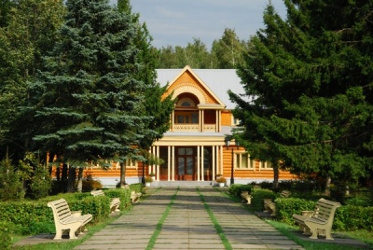

Б) В)
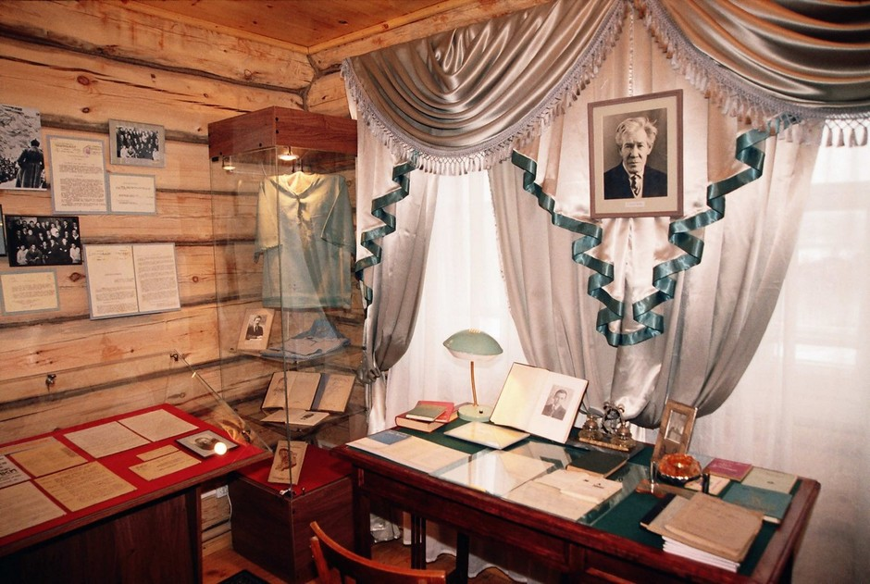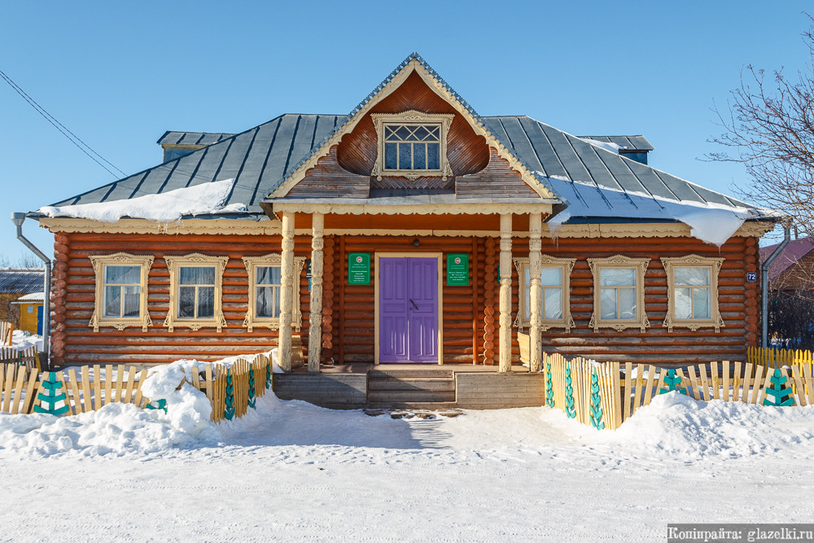

18. Кем турында сүз бара? (2 балл)
2002 елдан Татарстан Язучылар берлеге әгъзасы, “Урал аһәңнәре”, “Көзләр балкышы ” һ.б. китаплар авторы.

19. Пермь краенда яшәүче татар халкының традицион ашамлыкларын аерып языгыз. (һәр дөрес җавап 0,5 балл. Барысы 6 балл)
Җәйгеч, тәбикмәк, катлама, коймак, кыстыбый, гөлбәдия, гөбәдия, балан бәлеш, уыз шәңгә, үрә, талкан, пикан шәңгә, каксы, казы, как бәлеш.

20. Татар халкының милли киемнәре яисә бизәнү әйберләренең берсе турында белгәннәрегезне хикәя итеп языгыз. (10 балл)

Методика оценки, Ответы

1. в (2 балл)
2. г (2 балл)
3. йорт-ыбыз-га (4 балл)
4. япа-ялгыз, икесе (4 балл)
5. Агач – агачлык (исем), агачлы (сыйфат), агачсыз (сыйфат), агачлану (фигыль);
биш – бишлек (исем), бишле (сыйфат);
уку – укы (фигыль), укучы (исем), укытучы (исем), укымышлы (сыйфат), укытучылык (исем)
(һәр яңа сүз – 0,5 балл. Барысы –5,5 балл)
6. Бер составлы җөмлә (2 балл)
7. ис / - запах; хуш ис.
ис // - дуть; ирекле, җил, әйдә ис.
ис ///- память, сознание, разум; бераз ис алгач, кузгалды.
җәй / - лето; җәй җитте
җәй/// - постели; урын җәй
таба/ - сковородка; табада коймак пешә
таба // - послелог; урманга таба
таба /// - находит; ул җаен таба
сабын/ - мыло; сабын белән кулларыңны ю.
сабын// - рукоятка; көрәк сабын сындырды
башмак/ - обувь; башмак(аяк киеме); и ул башмак дигәнең!
башмак// - телка; әниләр башмак асрыйлар)
(12 балл)
8. Открытое задание. “Куян күчтәнәче” гыйбарәсен кертеп, кечкенә хикәя языгыз. (Еда, которую приносят родители домой после рабочего дня).
Эксперт өчен ярдәмгә бәяләү нормалары (№8)
Бирелгән ситуация яки тәкъдим ителгән тема буенча фикерләрне язмача белдерүгә кечкенә хикәя, сочинение һ.б. керә.
Кечкенә хикәя һәм сочинениеләрне бәяләү нормалары. (10 балл)

 | Эшнең эчтәлеге һәм теле | Грамоталылыгы | Билге
1. | Эчтәлек темага туры килә; язмада фактик ялгышлар юк; план буенча (яки плансыз) эзлекле язылган; теле бай, образлы; стиль бердәмлеге сакланган. | 1 орфографик  (пунктуацион  яисә грамматик)  ялгыш бар. | «5»ле билгесе куела.
2. | Язманың эчтәлеге темага, нигездә, туры килә, ул дөрес ачылган; 1 фактик хата җибәрелгән, хикәяләү эзлеклелегендә артык әһәмияте булмаган төгәлсезлек сизелә; тулаем алганда, теле бай, образ-  лы; стиль бердәмлеге сакланган. | 2 орфографик,  2 пунктуацион һәм 2 грамматик ялгыш бар. | «4»ле билгесе куела.
3. | Эчтәлекне бирүдә мөһим читләшүләр бар: ул, нигездә, дөрес, ләкин фактик  төгәлсезлекләр очрый, хикәяләү эзлекле түгел; теленең ярлылыгы сизелеп тора; синонимик сүзләрне аз куллана, бертөрлерәк синтаксик төзелмәләр файдалана, образлы түгел, сүз куллануда  ялгышлар җибәрә; стиль бердәмлеге сакланып җитмәгән. | 3 орфографик,  3 пунктуацион һәм 3 грамматик ялгыш бар. | «3»ле билгесе куела.
4. | Тема ачылмаган; фактик төгәлсезлекләр күп; планга туры килми, эзлеклелек бозылган; теле ярлы; сүз куллану ялгышлары еш очрый; стиль бердәмлеге юк. | 7 орфографик,  7 пунктуацион һәм грамматик ялгышлар бар. | «2»ле билгесе куела.
5. | Төгәлсезлекләр «2»ле билгесе кую нормасыннан артып киткән. | Ялгышлары  «2»ле билгесе кую нормасын-нан артык. | «1»ле билгесе куела.
Искәрмә: билгене балларга күчерәбез

9. Кабак, күк, ата, әнә, кадак, карак; Аю кабак юа һ.б. (һәр сүз 0,5 балл).
10. Җавап: (4 балл)
т | е | л
т | а | л
т | а | ш
б | а | ш

11. б (2 балл)
12. в (2 балл)
13. а – бәет, б – риваять, в – мөнәҗәт, г – дастан (4 балл)
14. Ф.Хөснинең “Чыбыркы ” хикәясеннән (3 балл)
15. а) Ф.Яруллин, “Зәңгәр күлдә ай коена”
б) М.Мадьяров, “Сиңа кайттым, гүзәл туган җирем!”
в) М.Җәлил, “Кызыл ромашка”
г) Г. Ибраһимов, “Кызыл чәчәкләр”
д) Ф.Кәрим, “Кыңгыраулы яшел гармун”
е) Һ.Такташ, “Ак чәчәкләр”
ж) И.Юзеев, “Таныш моңнар”
з) Г.Исхакый “Кәҗүл читек” һ.б.
(һәр дөрес җавап 0,5 балл)
16. Хикәя (2 балл)
17. а) Кырлайда Г.Тукай музее
б) Иске Кармәттә Х.Туфан музее
в) Гөберчәктә М.Мәһдиев музее
(6 балл)
18. Идият Әширов (2 балл)
19. Җәйгеч, катлама, коймак, кыстыбый, гөлбәдия, балан бәлеш, уыз пирог, үрә, талкан, пикан шәңгә, каксы, как бәлеш. (һәр дөрес җавап 0,5 балл. Барысы 6 балл)
20. Камзул, түбәтәй, читек, калфак, алка, чулпы, беләзек, һ.б. (10 балл)
Эксперт өчен ярдәмгә бәяләү нормалары (№20)
Бирелгән ситуация яки тәкъдим ителгән тема буенча фикерләрне язмача белдерүгә кечкенә хикәя, сочинение һ.б. керә.
Кечкенә хикәя һәм сочинениеләрне бәяләү нормалары.
 | Эшнең эчтәлеге һәм теле | Грамоталылыгы | Билге
1. | Эчтәлек темага туры килә; язмада фактик ялгышлар юк; план буенча (яки плансыз) эзлекле язылган; теле бай, образлы; стиль бердәмлеге сакланган. | 1 орфографик  (пунктуацион  яисә грамматик)  ялгыш бар. | «5»ле  билгесе  куела.
2. | Язманың эчтәлеге темага, нигездә, туры килә, ул дөрес ачылган; 1 фактик хата җибәрелгән, хикәяләү эзлеклелегендә артык әһәмияте булмаган төгәлсезлек сизелә; тулаем алганда, теле бай, образ-  лы; стиль бердәмлеге сакланган. | 2 орфографик,  2 пунктуацион  һәм 2 грамма-  тик ялгыш  бар. | «4»ле  билгесе  куела.
3. | Эчтәлекне бирүдә мөһим читләшүләр бар: ул, нигездә, дөрес, ләкин фактик  төгәлсезлекләр очрый, хикәяләү эзлекле түгел; теленең ярлылыгы сизелеп тора; синонимик сүзләрне аз куллана, бертөрлерәк синтаксик төзелмәләр файдалана, образлы түгел, сүз куллануда  ялгышлар җибәрә; стиль бердәмлеге сакланып җитмәгән. | 3 орфографик,  3 пунктуацион һәм 3 грамма- тик ялгыш бар. | «3»ле  билгесе  куела.
4. | Тема ачылмаган; фактик төгәлсезлекләр күп; планга туры килми, эзлеклелек бозылган; теле ярлы; сүз куллану ялгышлары еш очрый; стиль бердәмлеге юк. | 7 орфографик,  7 пунктуацион һәм грамматик ялгышлар бар. | «2»ле  билгесе  куела.
5. | Төгәлсезлекләр «2»ле билгесе кую нормасыннан артып киткән. | Ялгышлары «2»ле билгесе кую нормасын-нан артык. | «1»ле  билгесе  куела.
Искәрмә: билгене балларга күчерәбез.

8-9 классы

1. Сүзләр һәм җөмләләр арасында ничә төрле бәйләнеш булуын билгеләгез. (2 балл)
а) ике төрле
б) өч төрле
в) дүрт төрле
г) биш төрле

2. Рәт гармониясе сакланмаган рәтне билгеләгез. (2 балл)
а) сәгать, Сәгыйть, шигырь, һәлакәт, сәламәт
б) сәгать, гадәт, бәла, кадерле, сәламәт
в) сәгать, имтихан, китап, кадерле, сәламәт

3. Сул яктагы билгеләмәне уң яктагы билгеләмәгә туры китереп языгыз. (3 балл)
а) җөмлә формалашкач килеп өстәлгән кисәк
б) сөйләмнең интонацион-мәгънәви буыны
в) сөйләм предметы турында яңалык хәбәр итә торган сүз
1) синтагма
2) рема
3) өстәлмә

4. Синтаксик берәмлекләрне катлаулыдан гадирәккә бару тәртибендә билгеләгез. (4 балл)
а) кинәт калтырап кую
б) Гөлсылу ашыкты.
в) шарт фигыль формасы –са +да кисәкчәсе
г) Иң әһәмиятлесе: ул биредә.

5. Синонимик рәтләрне дәвам итегез. Доминанта сүзне билгеләгез. (һәр сүз - 0,5 балл. Доминанта сүз өчен өстәп 1 балл)
Күренекле, тиргәү, таза, кебек, бушбугаз

6. Түбәндәге сүзләрне килеп чыгышлары ягыннан билгеләгез. (4 балл)
1) чиләк; 2) кар; 3) хат; 4) өстәл; 5) президент; 6) салам; 7) кара; 8) футбол

7. Габдулла Тукайның бик мәгълүм бер шигыре түбәндәге юл белән башлана. Бу нинди шигырь? (5 балл)
ТСТ ТС-ТСТ СТ-ТСТ-ТС ТСТ-ТСТ ТСТ С-ТСТ ТСТ-ТСТ, ТС-ТСТ

8. Тиешле тыныш билгеләрен куегыз. Беренче җөмләнең схемасын сызыгыз. (5 балл)
1. Ул фронттан кайткач та ике авыл арасы шактый ерак булуга карамастан аларның дуслыклары өзелмәгән. (Г.Б.)
2. Моның соңы нәрсә белән бетәчәге билгеле булса да карар кабул ителгәч ничектер җанга җиңелрәк булып китте. (И.Г.)
3. Сугыш башланганнан бирле хаты-хәбәре булмаган Галимулланы ул батырларча һәлак булган итеп кенә күз алдына китерә иде.(Г.Б.)

9. Сүзнең берәр генә хәрефен үзгәртә барып, икешәр сүз аша “бүре” не “кеше”гә әйләндерегез. (8 балл)
б | ү | р | е
к | е | ш | е

10. Тартыклары барысы да яңгырау тартыклар булган җөмлә уйлап языгыз. Җөмләгез кимендә 5 сүздән торсын. (5 балл)

11. Шагыйрьләр исемлеге бирелгән рәтне билгеләгез. (2 балл)
а) Марсель Галиев, Роберт Миңнуллин, Туфан Миңнуллин
б) Марсель Галиев, Роберт Миңнуллин, Разил Вәлиев
в) Марсель Галиев, Ринат Мөхәммәдиев, Туфан Миңнуллин
г) Диас Вәлиев, Роберт Миңнуллин, Резеда Вәлиева

12. Яшәгән елларына карап, әдипне атагыз. (2 балл)
1908–1944
а) М.Җәлил
б) Г.Кутуй
в) А.Алиш
г) Ф.Кәрим

13. Халык авыз иҗаты үрнәкләренең жанрларын билгеләгез. (һәр дөрес җавап 0,5 балл белән бәяләнә, барлыгы 4 балл)
а) Ни чәчсәң, шуны урырсың.
б) Аттан биек, эттән тәбәнәк.
в) Мич тулы пәрәмәч, уртасында бер калач.
г) Бер кашыктан ашыйлар.
д) Ашыккан ашка пешкән.
е) Тырышкан табар, ташка кадак кагар.
ж) Бәләкәй генә эт өрми дә, җибәрми дә.
з) Күз ачып йомганчы.

14. Төрле халыктагы бәйрәмнәрне туры китерегез. (4 балл)
а) Покрау
б) Уярня
в) Нардуган
г) Ай да, рыжик!
1) мари халык бәйрәме
2) татар халык бәйрәме
3) керәшен татарлары бәйрәме
4) коми-пермяк халкы бәйрәме

15. Ә.Еникинең “Әйтелмәгән васыять” хикәясендә Учак образы аша автор әйтергә теләгән фикерне языгыз. (5 балл)

16. Идея төшенчәсенә билгеләмә бирегез (4 балл).

17. Түбәндә бирелгән рәсемнәрне һәм аларның авторларын атагыз. (6 балл)
А) 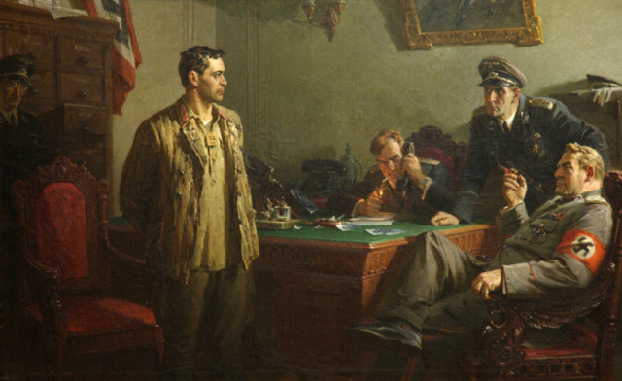
Б)  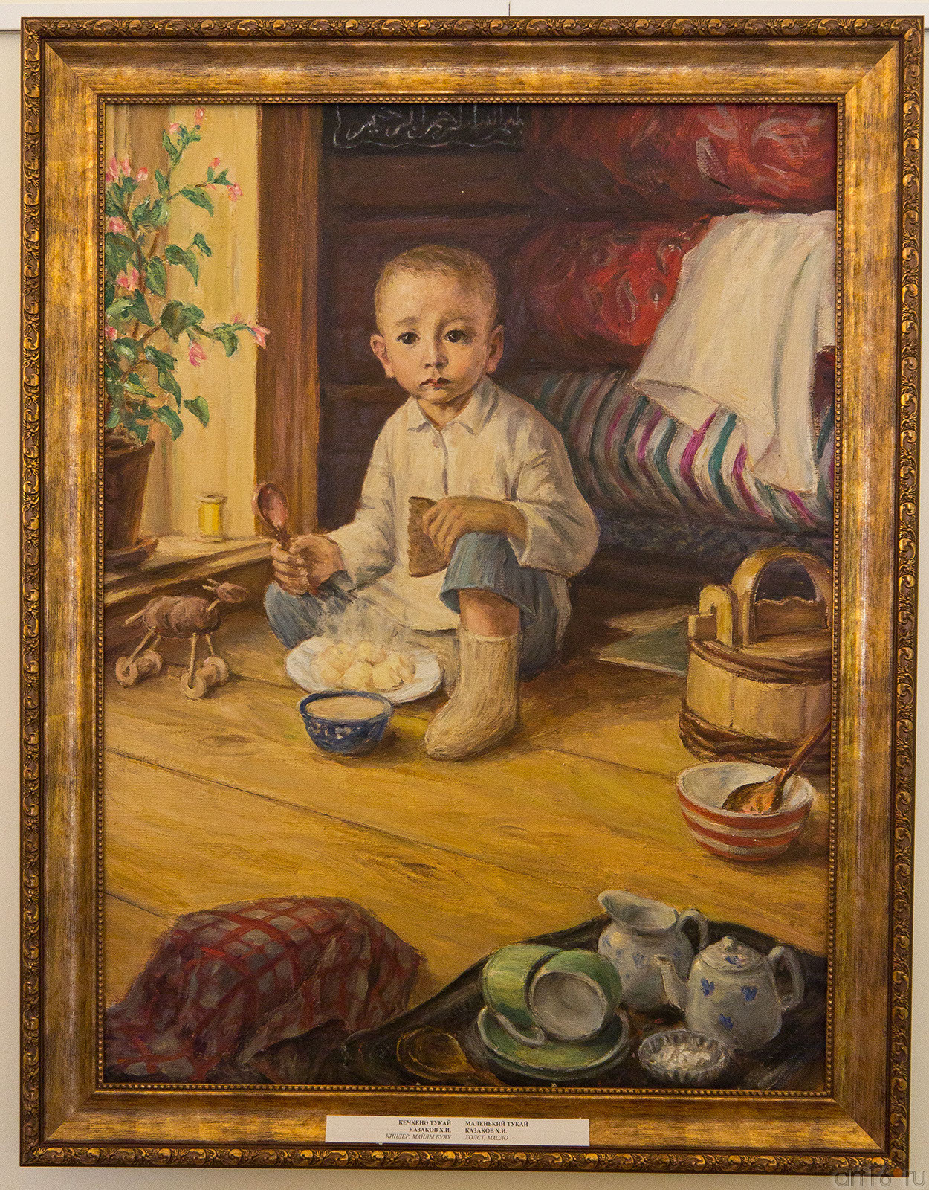 | В)  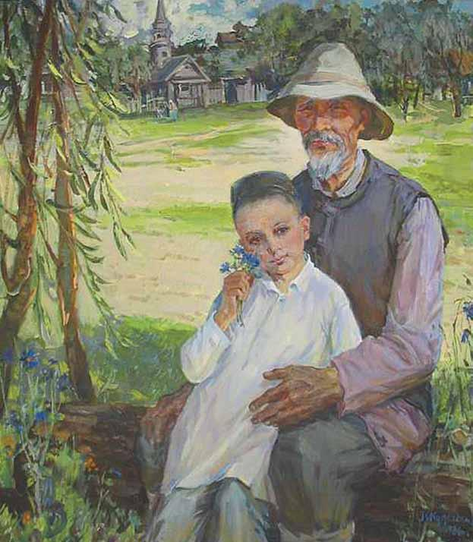

18. Бу юллар нинди әсәрдән? (4 балл)
”Малай, минем кире уйлавымнан курыккандай, җитез генә читлекне күтәреп алды да базардан чыгып китте. Мин дә, әби белән җылы саубуллашып, кайтырга кузгалдым. Кайтканда , автобуста кешеләрдән кача-кача гына, күзләремне сөрткәләдем. Их, егетләр, күптән шулай рәхәтләнеп елаганым юк иде минем!.. Чын күңелдән, шатлыктан!..” ”

19.”Татарларда мәгърифәтчелек хәрәкәте” төшенчәсен ничек аңлыйсыз? Фикерегезне языгыз. (8 балл)

20. Г. Ажгихинаның “Яхшы гамәл – алга этәреш” шигыренә анализ ясагыз. (16 балл)
Буш хыяллар никадәрле
Булса да татлы,
Вакыт кына сарыф була,
Бер нәрсә артмый.

Сөендерә күп вакытта
Иң кечкенә эш.
Изге максат, яхшы гамәл
Алга этәреш.

Методика оценка. Ответы

1. а (2 балл)
2. в (2 балл)
3. а-3, б-1, в-2 (3 балл)
4. г, б, а, в (4 балл)
5. Күренекле – атаклы, атказанган,танылган, мәшһүр, билгеле, данлы, данлыклы, шөһрәтле, исем казанган, популяр, дан казанган, шөһрәт казанган. Доминанта сүз- атаклы.
Тиргәү – әрләү, орышу, шелтәләү, сүгү, битәрләү, кыздыру, пешерү, мунча кертү, камчылау, ачулану, тетмәсен тетү, кәҗә маен чыгару, җикеренү, кычкыру. Доминанта сүз – ачулану.
Таза – нык, симез, сәламәт, көчле. Доминанта сүз – көчле.
Кебек – кеби, төсле, күк, шикелле, -дай,-дәй . Доминанта сүз – кебек.
Бушбугаз – мактанчык , шапырык, лыгырдык, җилкуар, шалапай, сүз тегермәне, чүбек чәйнәүче. Доминанта сүз – мактанчык.
(һәр сүз – 0,5 балл. Доминанта сүз өчен өстәп 1 балл)
6. Алынма: өстәл, президент, салам, футбол; төрки-татар: чиләк, кар, хат, кара. (4 балл)
7. Нәкъ Ка-зан ар-тын-да бар-дыр бер а-выл Кыр-лай, ди-ләр. “Шүрәле” (5 балл)
8. Җавап (ответ):
1. Ул фронттан кайткач та, ике авыл арасы шактый ерак булуга карамастан, аларның дуслыклары өзелмәгән. (Г.Б.)
Схема: (...кач та), (...-га карамастан), [ ].
2. Моның соңы нәрсә белән бетәчәге билгеле булса да, карар кабул ителгәч, ничектер җанга җиңелрәк булып китте. (И.Г.)
3. Сугыш башланганнан бирле хаты-хәбәре булмаган Галимулланы ул батырларча һәлак булган итеп кенә күз алдына китерә иде.(Г.Б.)
(5 балл)
9. Җавап:
б | ү | р | е
б | е | р | е
к | е | р | е
к | е | ш | е
(8 балл)
10. б, в, г, д, ж, җ, з, й, л, м, н, ң, р хәрефләре булган сүзләр булырга тиеш (5 балл)
11. б (2 балл)
12. в (2 балл)
13. а – мәкаль, б – табышмак, в – табышмак, г – әйтем, д – әйтем, е – мәкаль, ж – табышмак, з – әйтем
(һәр дөрес җавап 0,5 балл белән бәяләнә, барлыгы 4 балл)
14. а) Покрау – 1) керәшен татарлары бәйрәме
б) Уярня – 3) мари халык бәйрәме
в) Нардуган – 2) татар халык бәйрәме
г) Ай да, рыжик! – 4) коми-пермяк халкы бәйрәме)
(4 балл)
15. Учак образы гомер-гомергә яшәү чыганагын күрсәтә. Әсәрдә Акъәбинең, даладан кайткач, учак ягып җибәрүе, ләкин, авырап китү сәбәпле, аны дөрләтеп җибәрә алмавы сурәтләнә. Күрше хатын Гарифә кергәндә, Учактан утлы көл генә калган булуы күренә. Бу – Акъәбинең гомер юлының кыскара баруына ишарә. Шулай ук яшәү, рухи байлык төшенчәләре дә ишарә. Әдип Учак образы аша милләтнең рухи нигезен саклап калу проблемасын күтәрә.
(5 балл)
16. Әсәрдә автор тарафыннан җиткерелгән төп фикер, әсәрнең темасы куйган проблемага, сорауга җавап. (4 балл)
17. а)Х.Якуповның “Хөкем алдыннан” рәсеме
б) Х.Казаковның “Бәләкәй Апуш” рәсеме
в) В.Куделькинның“Кечкенә Габдулла бабасы Зиннәтулла белән Өчиледә” рәсеме
(6 балл)
18. Г.Гыйльмановның “Яшел тутый” хикәясеннән (4 балл)
19. а). Җәмгыятьне үзгәртеп коруның төп чарасы итеп кешеләрнең аңын һәм әхлагын үстерү дип санау. Белемле кешеләр белән җәмгыять тә яхшы якка үзгәрә дип уйлау. б). Мәдрәсәләрдә яңа фәннәр: география, хисап һ.б. кертү. в). Яңа типтагы мәктәпләр ачылу. г). Яңача укыту.
д). Татарча газета-журналлар чыга башлау е). Татар театры барлыкка килү һ.б. Шулар аша җәмгыятьне яхшы якка үзгәртергә тырышу)
(4 балл)
20. Лирик шигырьгә анализ ясау планы
а) тема, төп эчтәлек: изге максат, яхшы гамәл
б) төп образлар: төп герой – лирик герой
в) лирик геройга бәя, аның кичерешләре, фикере: башкарылган кечкенә генә эш тә, гамәл дә буш сүзләргә караганда артыграк. Вакыт үтү белән, буш хыялның бернәрсә дә тормавы ачыклана. Үсеш-үзгәреш һәрвакыт эшләр белән бәяләнә.
г) сурәтләү чаралары: эпитетлар( буш хыял, изге максат)
д) әсәрнең төзелеше, ритм, рифма: шигырь 8+5 үлчәме белән бирелгән. Рифма 2нче һәм 4нче юлларда: эш – этәреш. Шигырь кыска, ләкин тирән эчтәлекле.)
Эксперт өчен ярдәмгә бәяләү нормалары
Критерии Оценки анализа стихотворения

Критерии оценки | баллы
- История создания лирического произведения
а) учащийся называет автора, дату написания произведения; привлекает разносторонне и обоснованно факты из жизни автора произведения; дает краткий комментарий к истории создания произведения | 3
б) учащийся не привлекает факты из жизни автора произведения или не дает комментарий к истории создания произведения | 2
в) учащийся называет только автора и дату написания произведения | 1
- Какова тема стихотворения
а) учащийся раскрывает тему стихотворения разносторонне и обоснованно | 3
б) учащийся раскрывает тему стихотворения разносторонне, но необоснованно (не углубляясь в содержание данного лирического произведения) | 2
в) учащийся допускает фактическую ошибку при раскрытии темы | 1
г) учащийся не смог раскрыть тему лирического произведения или допустил три и более фактические ошибки | 0
- Эмоциональная окраска, чувства, выраженные в стихотворении
а) учащийся передает эмоциональную окраску лирического произведения, подкрепляет свой ответ примерами из текста | 2
б) учащийся передает эмоциональную окраску лирического произведения, но не подкрепляет свой ответ примерами | 1
в) учащийся не может дать оценку эмоциональной окраске произведения | 0
- Идея стихотворения
а) учащийся правильно формулирует идею стихотворения, убедительно обосновывает свою точку зрения | 3
б) учащийся правильно формулирует идею стихотворения, но не обосновывает свою точку зрения | 2
в) учащийся поверхностно раскрывает идею стихотворения | 1
г) учащийся не может сформулировать идею создания лирического произведения | 0
- Художественные средства, используемые в лирическом произведении
а) учащийся называет и приводит примеры трех и более средств художественной выразительности (эпитет, метафора, олицетворение, сравнение, антитеза и др.) | 3
б) учащийся называет и приводит примеры двух средств художественной выразительности или допускают одну фактическую ошибку | 2
в) учащийся называет, но не подкрепляет свой ответ примерами или называет только одно средство художественной выразительности, допускает более двух фактических ошибок | 1
г) учащийся не называет ни одного художественного средства выразительности | 0
- Впечатления от прочитанного
а) учащийся демонстрирует умение выражать свои мысли и чувства, доказывать свое мнение | 2
б) учащийся демонстрирует умение выражать свои мысли и чувства, но не аргументирует свою точку зрения | 1
в) учащийся не выражает свои мысли и чувства от прочитанного лирического произведения. | 0
Максимальный балл | 16
Оценка «5» ставится если учащийся набрал: 16 – 15 баллов;
оценка «4»: 14 – 12 баллов;
оценка «3»: 11 – 8 баллов;
оценка «2»: 7 баллов и менее.

10-11 классы

1. Бу мәсьәләгә яңадан әйләнеп кайтырбыз. Җөмләдә аерып бирелгән сүз ничек ясалган? (2 балл)
а) яңа сүз ясалмаган
б) тамырга ясагыч кушымча ялганган
в) икенче сүз төркеменә күчкән
г) алдагы төркемнәрдә дөрес җавап бирелмәгән

2. Ярдәмлек сүз төркемнәреннән торган рәтне билгеләгез.(2 балл)
а) кебек, як, шунда, тик, әллә, һәм
б) анда, шикелле, өчен, һич, ләкин
в) әгәр, турында, әмма, ләкин, иң
г) белән, шуның өчен, фәкать, гел

3. Җөмләләрне аерымланган кисәкләрнең саны кими бару тәртибендә билгеләгез. (3 балл)
а) Каршысында, авызын ерып, капка сакчылары башлыгы – тоткавыл Шәһит басып тора иде. (Ф.Л.)
б) Кыенлыктан чыгу өчен, сөлгене сүтеп, коймакны ачты һәм, коштабакны күтәреп, Нуриәсмага якын китерде. (Ф.С.)
в) Алда ярминкә бизәге – җомга җыены бар бит әле. (Ф.Л.)

4. Күп нокталар урынына иярчен кисәкнең атамасын язарга.
Фигыльгә ияреп, эш-хәрәкәтнең нинди ният белән үтәләчәген күрсәтеп килгән иярчен кисәк ................................ дип атала. (3 балл)

5. Аерып бирелгән сүзләрнең күпмәгънәле яисә омоним булуларын билгеләгез. (6 балл)
Очкычтан очу – урындыктан очу
Болыт елавы – кызлар елавы
Авырудан сызу – таблица сызу
Аяк болгау – йодрык болгау
Ата күркә – нарат күркәсе
Өйгә керү – эчкә җылы керү

6. Түбәндәге мисалларда ирен ассимиляциясенә караган аваз үзгәрешләрен язуда күрсәтегез. (6 балл)
Туксан бер; иртәнге, ун галим бар; торган бул; сүнгән; син матур

7. Мисаллардагы тотрыклы әйтелмәләрне табып, шуларны аңлатып языгыз. (5 балл)
1) Төкерәм мин сезнең логикагызга! Мин эшлим икән – эшлим, шушы мәктәптә дисциплинаны как наять куям, әгәр алай аяк чалсагыз – гуд бай! (М.М.)
2) Кыскасы, Мәрвәр әнә шул бер янавы белән Хәлилне бөкте дә салды. (Ә.Е.)
3) Ләкин аның колак төбендә генә жуылдавын тыңлый торгач, уйландыра башлады. (М.Г.)

8. Җөмләнең схемасын сызыгыз һәм төрен языгыз. (5 балл)
Ай батты исә, көн туа,
Көн батты исә, ай туа,
Көн артыннан көн туа. (М.)

9. Барлык сүзләр дә җ хәрефеннән башланган текст уйлап языгыз. Текстыгыз кимендә 5 җөмләдән торсын. (10 балл)

10. Утны-суны кичкән бабама (якын туганыма, авылдашыма, ветеранга һ.б.) Бөек Җиңүнең 75 еллыгын билгеләп үтү турында ачык хат. (10 балл)
(Ветеранга рәхмәт хисләрен белдерү, авылда, мәктәптә, гаиләдә һ.б. үткәрелгән чаралар турында язу. 40-50 сүздән торган текст.)

11. Әсирлектә үлгән шагыйрьләр рәтен билгеләгез. (2 балл)
а) Муса Җәлил, Абдулла Алиш, Нәби Дәүли
б) Сибгат Хәким, Муса Җәлил, Абдулла Алиш
в) Хәйретдин Мөҗәй, Муса Җәлил, Абдулла Алиш

12. Г.Кутуйның “Тапшырылмаган хатлар” әсәренең төп героен билгеләгез. (2 балл)
а) Искәндәр
б) Галия
в) Вәли
г) өчесе дә

13. Г.Кутуйның “Тапшырылмаган хатлар” повесте “Автордан” дип аталган аңлатма белән тәмамлана. Әдәбият белемендә сюжетның бу элементын ничек атыйлар? (2 балл)

14. Татар халкының өч туен языгыз. (6 балл)

15. Пермь краенда яшәүче татарларның яшәү рәвешенә кагылышлы сүзләрне төркемнәргә бүлегез һәм аларга гомуми исем куегыз. (8 балл)
Шәңгә, чулпы, күбәләкле күлмәк, келәт, уклау, самовар, коймак, кыстыбый, бала итәк, кара мунча, баз, чүлмәк, как бәлеш, гөлбәдия, әби калфак, француз яулык, ак йорт, кәртә капка, чилкәвеч, таба тоткыч

16. Повесть жанрына аңлатма бирегез. Берничә мисал языгыз. (6 балл)

17. Портретларына карап, әдипләрнең исемнәрен языгыз. (5 балл)

А) | Б)  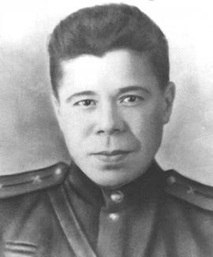
В)  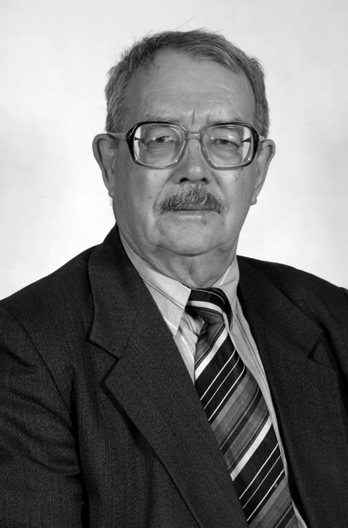 | Г)  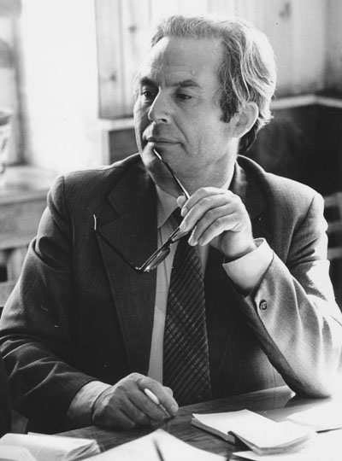
Д)
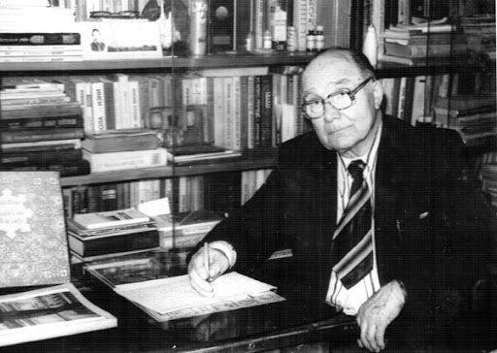

18. Пермь шәһәре 2020 елда нинди дәрәҗәле исемгә лаек булды? Ни өчен? (4 балл)

19. Бу юллар нинди әсәрдән? (3 балл)
“Мин шаулап аккан елгалардан, тирән коелардан алып, сап-салкын су эчәм, Әмма, күпме эчсәм дә, сусавымны баса алмам. Мин үз илемнең борынгы Иделен, тын Донын, якты Арагвасын, шигъри Дим буйларын сагынам. Гүя бу мөкатдәс елгаларның суларын түгел, хәтфә болынлыктагы чишмәләребезнең бер йотым суын да бүген мин ширбәт итеп эчәр идем.”

20. И.Әшировның “Үкенмим” шигыренә анализ ясагыз. (16 балл)
Исбат итә миңа берәү
“Яши, - дип, -авылда кем?
Укымаган, эш сөймәгән
Һәм эчеп йөргән мескен.

Бөтен талантлы кешеләр
Күптән шәһәрдә инде.
Казынмагыз шушы җирдә
Һәр Ходай бирмеш көнне”.

Әйе, зур эш кырыр булсаң,
Шәһәр кулай җирдер ул...
Яшәү тамыры - галиҗәнап
Икмәк үсми ул җирдә.

Ил яшәр, авыл яшәсә,
(Һәм шул исәптән шәһәр).
Аз гына “югарыдан”да
Ярдәм итсәләр әгәр.

Авыл малае булганга
Үкенмим бер генә дә.
Читкә киткәннәр дә әнә
“Аулым” дип өзгәләнә.

Методика оценки. Ответы

1. в (2 балл)
2. в (2 балл)
3. б, а, в (3 балл)
4. Максат хәле (3 балл)
5. Җавап: (6 балл)
Күпмәгънәле сүзләр | Омонимик сүзләр
Очкычтан очу - урындыктан очу | Авырудан сызу – таблица сызу
Болыт елавы – кызлар елавы | Ата күркә – нарат күркәсе
Аяк болгау – йодрык болгау | Өйгә керү – эчкә җылы керү
6. Туксам бер; иртәңге, уң галим бар; торгам бул; сүңгән; сим матур. (6 балл)
7. Җавап: (5 балл)
Тотрыклы әйтелмәләр | Аңлатмасы
дисциплинаны как наять куям | дисциплинаны булдырам
аяк чалсагыз | комачауласагыз
гуд бай | сау булыгыз, чыгып китә аласыз
бөкте дә салды | җиңде
төбендә генә жуылдавын | гел кабатлап торуын
8. Катнаш кушма җөмлә. (5 балл)
9. Барлык сүзләр дә җ хәрефеннән башланган текст уйлап язарга. Открытое задание. Придумать текст по заданию. (10 балл)
10. Бөек Җиңүнең 75 еллыгын билгеләп үтү турында ачык хат. (10 балл)
11. В (2 балл)
12. Б (2 балл)
13. Эпилог (2 балл)
14. Балага исем кушу, никах туе, соңгы туе – җеназа (6 балл)
15. Җавап: (8 балл)
Милли ризыклар | Милли костюм | Йорт- җир(йорт, каралты-кура) | Өй кирәк-яраклары (әйбер, кирәк-ярак)
шәңгә | чулпы | келәт | уклау
коймак | күбәләкле күлмәк | кара мунча | самовар
кыстыбый | бала итәк | баз | чүлмәк
как бәлеш | әби калфак | ак йорт | чилкәвеч
гөлбәдия | француз яулык, | кәртә капка | таба тоткыч
16. Эпик чәчмә әсәр, хикәя һәм роман арасында тора, берничә вакыйга сурәтләнә, күләме буенча хикәядән зур. Повестьта хикәяләүче төрле характердагы эпизодларны , персонажларны бәйләүче үзәк, әсәрнең бөтенлеген тәэмин итүче элемент булып тора. М. Мәһдиевнең “Без – 41нче ел балалары”, Ш.Камалның “Акчарлаклар”, Г.Бәшировның “Туган ягым – яшел бишек” , Н.Гыйматдинованың “Күке төкереге” повестьлары (6 балл)
17. Җавап:
а) Н.Гыйматдинова,
б) Ф.Кәрим,
в) Т. Миңнуллин,
г) М.Мәһдиев,
д) И.Салахов
(5 балл)
18. Пермь шәһәре Бөек Ватан сугышы чорында Бөек Җиңүгә керткән өлеше өчен “Город трудовой доблести” почетлы исемгә лаек булды. (4 балл)
19. Г.Кутуйның “Сагыну” нәсере (3 балл)
20. Лирик шигырьгә анализ ясау планы (16 балл)
а) тема, төп эчтәлек: туган авыл темасы. Шәһәргә киткән берәүгә җавап.
б) төп образлар: төп герой – лирик герой
в) лирик геройга бәя, аның кичерешләре, фикере: Шәһәргә киткән берәүгә авыл малае – лирик герой җавап бирә. Ул туган авылын эчкерсез яратучы, иген үстерүчегә олы хөрмәт белән караучы кеше. Авылның матур яшәве ил күләмендәге проблема булуын ассызыклый, шуның өчен борчыла.Төп фикер соңгы строфада бирелгән. Биредә лирик геройның авыл малае булуы белән горурлык хисе ачыктан-ачык күренә. Һәм шәһәрдә яшәве белән мактанучы берәүгә авылын сагынучы күпләрнең фикерен каршы куя.
г) сурәтләү чаралары: эпитетлар( талантлы кешеләр), сынландырулар белән(ил яшәсә, авыл яшәр)һ.б. баетылган.
д) әсәрнең төзелеше, ритм, рифма: шигырь 8+7 үлчәме белән бирелгән. Рифма 2нче һәм 4нче юлларда: инде – көнне, шәһәр – әгәр. Шигырь зур түгел, ләкин тирән эчтәлекле.

Эксперт өчен ярдәмгә бәяләү нормалары
Критерии Оценки анализа стихотворения

Критерии оценки | баллы
- История создания лирического произведения
а) учащийся называет автора, дату написания произведения; привлекает разносторонне и обоснованно факты из жизни автора произведения; дает краткий комментарий к истории создания произведения | 3
б) учащийся не привлекает факты из жизни автора произведения или не дает комментарий к истории создания произведения | 2
в) учащийся называет только автора и дату написания произведения | 1
- Какова тема стихотворения
а) учащийся раскрывает тему стихотворения разносторонне и обоснованно | 3
б) учащийся раскрывает тему стихотворения разносторонне, но необоснованно (не углубляясь в содержание данного лирического произведения) | 2
в) учащийся допускает фактическую ошибку при раскрытии темы | 1
г) учащийся не смог раскрыть тему лирического произведения или допустил три и более фактические ошибки | 0
- Эмоциональная окраска, чувства, выраженные в стихотворении
а) учащийся передает эмоциональную окраску лирического произведения, подкрепляет свой ответ примерами из текста | 2
б) учащийся передает эмоциональную окраску лирического произведения, но не подкрепляет свой ответ примерами | 1
в) учащийся не может дать оценку эмоциональной окраске произведения | 0
- Идея стихотворения
а) учащийся правильно формулирует идею стихотворения, убедительно обосновывает свою точку зрения | 3
б) учащийся правильно формулирует идею стихотворения, но не обосновывает свою точку зрения | 2
в) учащийся поверхностно раскрывает идею стихотворения | 1
г) учащийся не может сформулировать идею создания лирического произведения | 0
- Художественные средства, используемые в лирическом произведении
а) учащийся называет и приводит примеры трех и более средств художественной выразительности (эпитет, метафора, олицетворение, сравнение, антитеза и др.) | 3
б) учащийся называет и приводит примеры двух средств художественной выразительности или допускают одну фактическую ошибку | 2
в) учащийся называет, но не подкрепляет свой ответ примерами или называет только одно средство художественной выразительности, допускает более двух фактических ошибок | 1
г) учащийся не называет ни одного художественного средства выразительности | 0
- Впечатления от прочитанного
а) учащийся демонстрирует умение выражать свои мысли и чувства, доказывать свое мнение | 2
б) учащийся демонстрирует умение выражать свои мысли и чувства, но не аргументирует свою точку зрения | 1
в) учащийся не выражает свои мысли и чувства от прочитанного лирического произведения. | 0
Максимальный балл | 16
Оценка «5» ставится если учащийся набрал: 16 – 15 баллов;
оценка «4»: 14 – 12 баллов;
оценка «3»: 11 – 8 баллов;
оценка «2»: 7 баллов и менее.

Барысы 106 балл

